**SVN使用说明**

SVN用于在软件开发过程中的版本控制，可以方便的解决团队开发同一个项目时，多人提交代码的问题。

本说明文档主要阐述在使用过程中用到最多的代码迁入、迁出、版本回溯、获取某个历史版本的代码、文件冲突解决。

1. **安装SVN**

SVN分为服务器端和客户端，服务器端已经在公司服务器上安装，在使用过程中，开发人员只需要在自己的工作机上安装SVN客户端。

1. 安装TortoiseSVN-1.7.7.22907-x64-svn-1.7.5.msi

安装文件已在群中共享，点击Next指导安装结束。

1. 安装AnkhSvn-2.4.12012.msi

该文件是VS的一个插件，用来管理VS中的源代码版本，安装文件已在群中共享，安装完成后，修改VS中的源代码管理插件。

工具 -> 选项 -> Source Control打开下面的界面，选择AnhkSVN并确定。

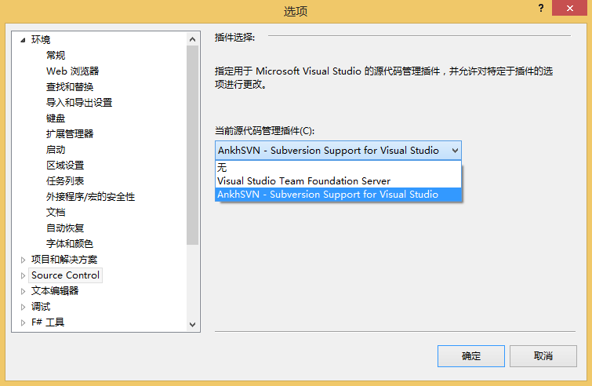

1. **配置及使用SVN**
2. 同步服务器文件夹

在磁盘中新建一个文件夹，右键选择SVN Checkout…，如下图所示。

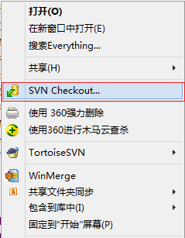

在弹出的对话框中填写respository URL

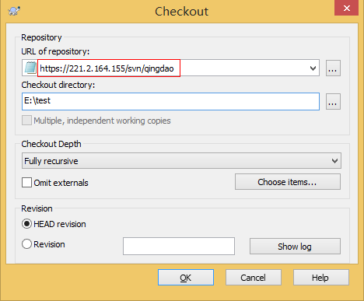

点击OK之后需要输入用户名和密码，输入之后会同步服务器上现有的文件到本地，至此完成了本地文件夹与服务器的同步。

1. 文件添加

文件的迁入可以通过添加的方式，如下图所示：

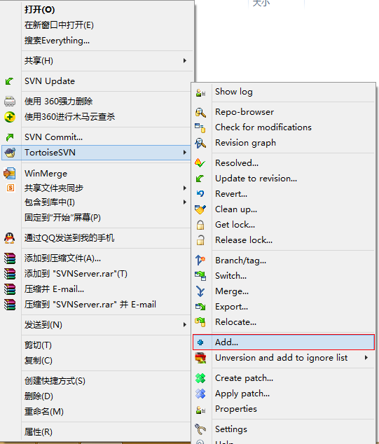

在弹出的对话框中选择要迁入的文件或文件夹，点击OK选中的文件将会嵌入到SVN服务器上。

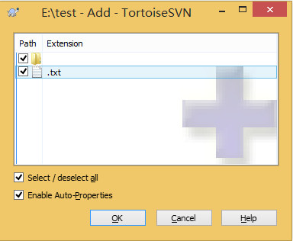

1. 文件迁入

新添加的文件或者编辑过的文件提交到SVN服务器上的过程叫做文件的迁入，通过SVN Commit来完成。

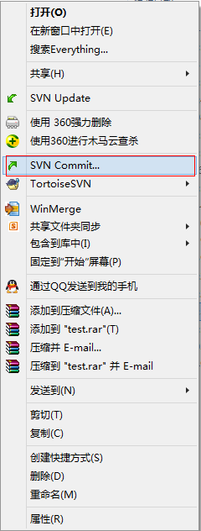

在弹出的对话框中，同样选择需要迁入的文件，点击确定之后，弯沉文件的迁入。

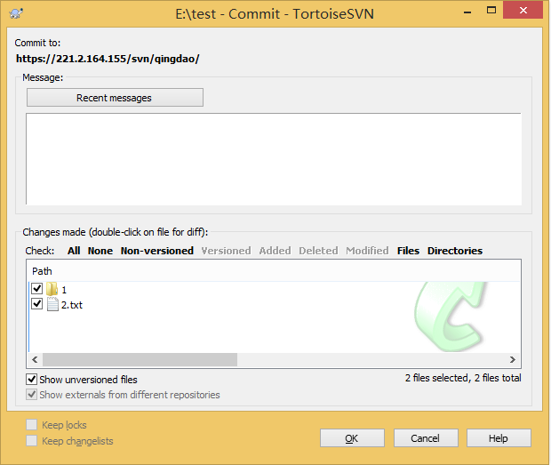

1. 文件更新

团队中的其他成员迁入的代码可以跟新到自己本地文件夹中，通过SVN Update来完成。

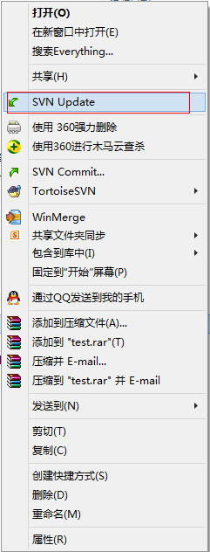

1. 文件冲突

多人修改 同一个文件，相比于文件迁出时，如果文件在迁入时已经由别人更新过，此时迁入该文件就会发生冲突。

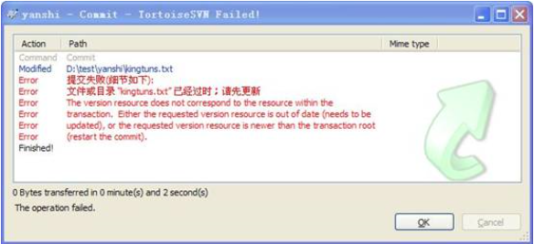

解决冲突有3中方式：

1. 放弃自己的更新，使用svn revert（回滚），然后提交。
2. 放弃自己的更新，使用别人的更新。
3. 手动解决：冲突发生时，通过和其他用户沟通之后，手动更新目标文件。

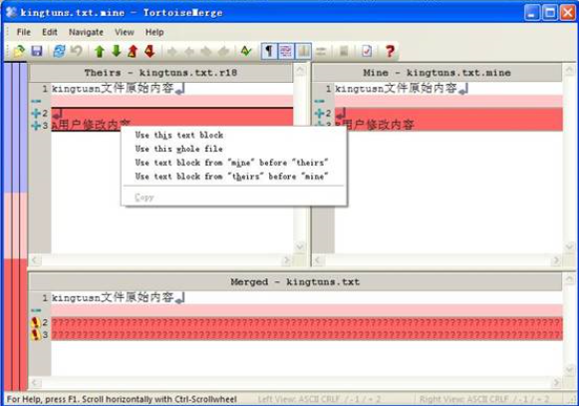

Theirs窗口为服务器上当前最新版本

Mine窗口为本地修改后的版本

Merged窗口为合并后的文件内容显示

如果要使用服务器版本，在Theirs窗口选中差异内容，右键，选择Use this text block（使用这段文本块）。同理如果要使用本地版本，在协商后，在Mine窗口右键，选择Use this text block（使用这段文本块）。

1. 撤销SVN文件更新

刚获取的SVN服务器上的文件，如果需要放弃，代码返回到更前之前的状态，可以通过Resert来完成。

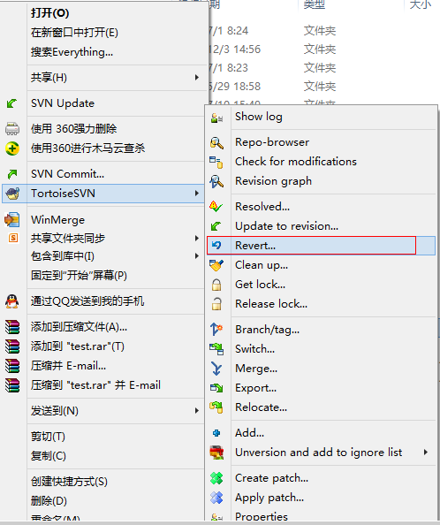

注意：此时如果迁入代码，服务器上的代码将会更改为之前版本的代码。

1. 获取某个版本的源代码

回溯到某次更新时的代码状态，通过输入指定的版本号来获取相应版本的代码。

首先选择Update to revision…

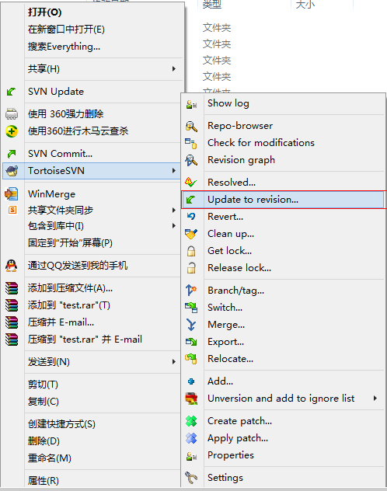

其次输入指定的版本号，点击确定文件夹同步到指定版本的代码。

注意：此时如果迁入代码，服务器上的代码将会更改为指定版本的代码。

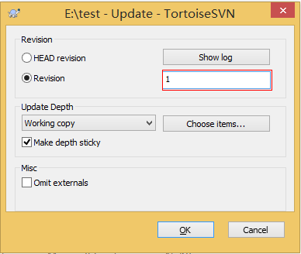

SVN是一个功能强大的代码版本管理工具，有兴趣可以研究一下TortoiseSVN中的其他菜单的功能，并更新此使用说明文档，便于群里的其他同事学习参考。